
Universidade do Minho
Escola de Engenharia
Licenciatura em Engenharia informática

Desenvolvimento de Sistemas de Software

Ano Letivo de 2022/2023

Trabalho Prático- Entrega Intermédia 1 e 2





Afonso Magalhães – A95250

Artur Leite – A97027
Diana Teixeira – A97516

Marta Ribeiro – A95408

Link do Repositório:
https://github.com/ARTurleite6/DSS_TP
Índice
1. Introdução 3
2. Descrição do Problema 3
3. Modelo de Domínio 4
3.1. Descrição do Modelo de Domínio 4
3.2. Imagem do Modelo 6
4. Modelação de Use Case 7
4.1. Modelo de Use case 7
4.2. Especificação dos Use Cases 7
4.3. Abordagens do Modelo de Use Cases 14
5. Conclusão- Primeira Etapa 14
6. Introdução- Segunda Etapa 15
7. Diagrama de Componentes 15
8. Diagramas de Classes 15
8.1. RacingManagerLN 16
8.2. SubCarros 16
8.3. SubCampeonatos 17
8.4. SubUsers 17
8.5. Considerações Adicionais dos Diagramas de Classes 18
9. Diagramas de Sequência 18
9.1. Adicionar Campeonato 18
9.2. Adicionar Configuração 19
9.3. Alterar Afinação 19
9.4. Atualizar Qualificações 20
9.5. Atualizar Pontuações 20
9.6. Começar Campeonato 21
9.7. Criar Lobby 21
9.8. Did Not Finish 22
9.9. Obter Campeonatos 23
9.10. Obter Pontuações Totais 23
9.11. Inscrever Jogador 23
9.12. Lidar com Ultrapassagem 25
9.13. Pode Ultrapassar 26
9.14. Simula Corrida 27
9.15. Começar Próxima Corrida 28
9.16. Tempo da Próxima Secção 29
9.17. Termina Campeonato 31
10. Conclusão- Segunda Fase 32
11. Base de Dados 32
12. Implementação 33
12.1. Users 33
12.2. Carros 33
12.3. Campeonatos 34
12.4. Data 35
12.5. UI 35
12.6. Análise da Implementação 35
13. Conclusão 35

Introdução
Através deste relatório, pretendemos justificar as nossas considerações e decisões na formulação do problema e na construção dos Modelos de Domínio e Use Cases. Na elaboração destes, utilizamos a linguagem UML através da plataforma Visual Paradigm, de forma a garantir uma visualização concisa e intuitiva. Neste documento, iremos incluir os modelos mencionados acima, bem como a análise do problema e uma descrição do mesmo.

Descrição do Problema
O problema proposto é desenvolver um sistema de simulação de corridas, semelhante ao jogo F1 Manager. Este sistema terá de ser capaz de oferecer aos seus utilizadores um vasto leque de opções de customização dos carros que quer utilizar, dos circuitos que deseja percorrer, dos campeonatos que deseja criar/participar, etc. Tendo os requisitos de funcionamento em conta, podemos afirmar que os principais pontos focais deste sistema são:

- Campeonatos;
- Circuitos;
- Carros;
- Lobbies;
- Jogadores.

Modelo de Domínio

Descrição do Modelo de Domínio
Com a elevada quantidade de entidades presentes no nosso modelo, será necessário tomarmos um ponto de partida. Vamos começar por uma das principais entidades neste sistema, o Jogador.
Cada jogador pode-se registar com uma conta, podendo esta incluir o plano premium ou o plano base. A cada uma destas contas tem associado um username e uma password para fins de autenticação, algo que não está presente no enunciado, mas achamos por bem incluir pela nossa própria experiência neste tipo de jogos. É também na conta onde consta a pontuação global do jogador, que determina a sua posição no ranking Global. Esta posição advém do desempenho do respetivo jogador nos vários campeonatos, que é determinado pela sua posição nos mesmos, adquirida pela pontuação que o jogador foi acumulando nas várias corridas.
Os Lobbies são criados e consequentemente participados pelos jogadores que efetuam uma inscrição. Estes envolvem um campeonato e terminam com uma tabela classificativa informando os jogadores do seu desempenho no mesmo.
As Corridas são o principal elemento da simulação. São realizadas numa determinada situação meteorológica: tempo seco ou tempo de chuva. São constituídas ainda por um conjunto de voltas onde ocorrem diferentes eventos. As corridas ocorrem em determinados circuitos do Campeonato que possuem uma determinada distancia e estão divididos em Secções: curvas, retas ou chicanes, cada um com o seu GDU (Impossível, Difícil ou Possível).
Quanto às Inscrições acima mencionadas, o jogador que a efetua está encarregue de escolher dois elementos importantes do seu setup. Um destes é o piloto que é identificado pelo seu nome e avaliado em duas vertentes: CTS e SVA.
O outro elemento a selecionar é o carro. Dado ao elevado número de especificações que englobam esta entidade, passo a enumerar:
- Possui um nível de Fiabilidade, influenciada por diversos fatores, dependendo da Categoria do Carro;
- Possui um Modelo;
- É feito por uma Marca;
- Tem um PAC associado;
- Tem uma determinada Cilindrada limitada pela Categoria do Carro;
- Utiliza também um conjunto de Pneus, que pode ser associada a um de três possíveis tipos: chuva, macio ou duro. O pneu pode ainda se encontrar num determinado estado;
- Possui um motor que tem uma potência associada e um de três possíveis modos: conservador, base ou agressivo. Podendo ainda possuir motor elétrico de forma a aumentar a potência total.
- É distinguido ainda pelas suas diferentes categorias, sendo estas C2, C1, SC e GT para carros com apenas um motor de combustão, e as categorias C2 Híbrido, C1 Híbrido e GT Híbrido para carros híbridos, que para além do motor a combustão, possuem também o motor elétrico. Para além disso, as categorias C1 e C2 possuem ainda um tipo de afinação mecânica. Adicionalmente, a categoria GT é a única que é afetada por uma taxa de deterioração. Notando que o Lobby terminará com diversas tabelas classificativas, relativas às Categorias dos veículos presentes no campeonato.

Assim que um jogador participa numa corrida, irá ter de efetuar uma configuração do veiculo, que vai incluir uma seleção por parte do mesmo de algumas entidades que mencionamos em cima, nomeadamente: modo de motor, pneus, PAC e tipo de afinação mecânico, notando que este ultimo é opcional.
Finalmente, existe uma entidade de Administrador que necessita de ter uma conta com as suas credenciais respetivas. Caracterizado por ter a capacidade de adicionar diversos elementos, nomeadamente: Pilotos, Carros, Circuitos e Campeonato

Imagem do Modelo

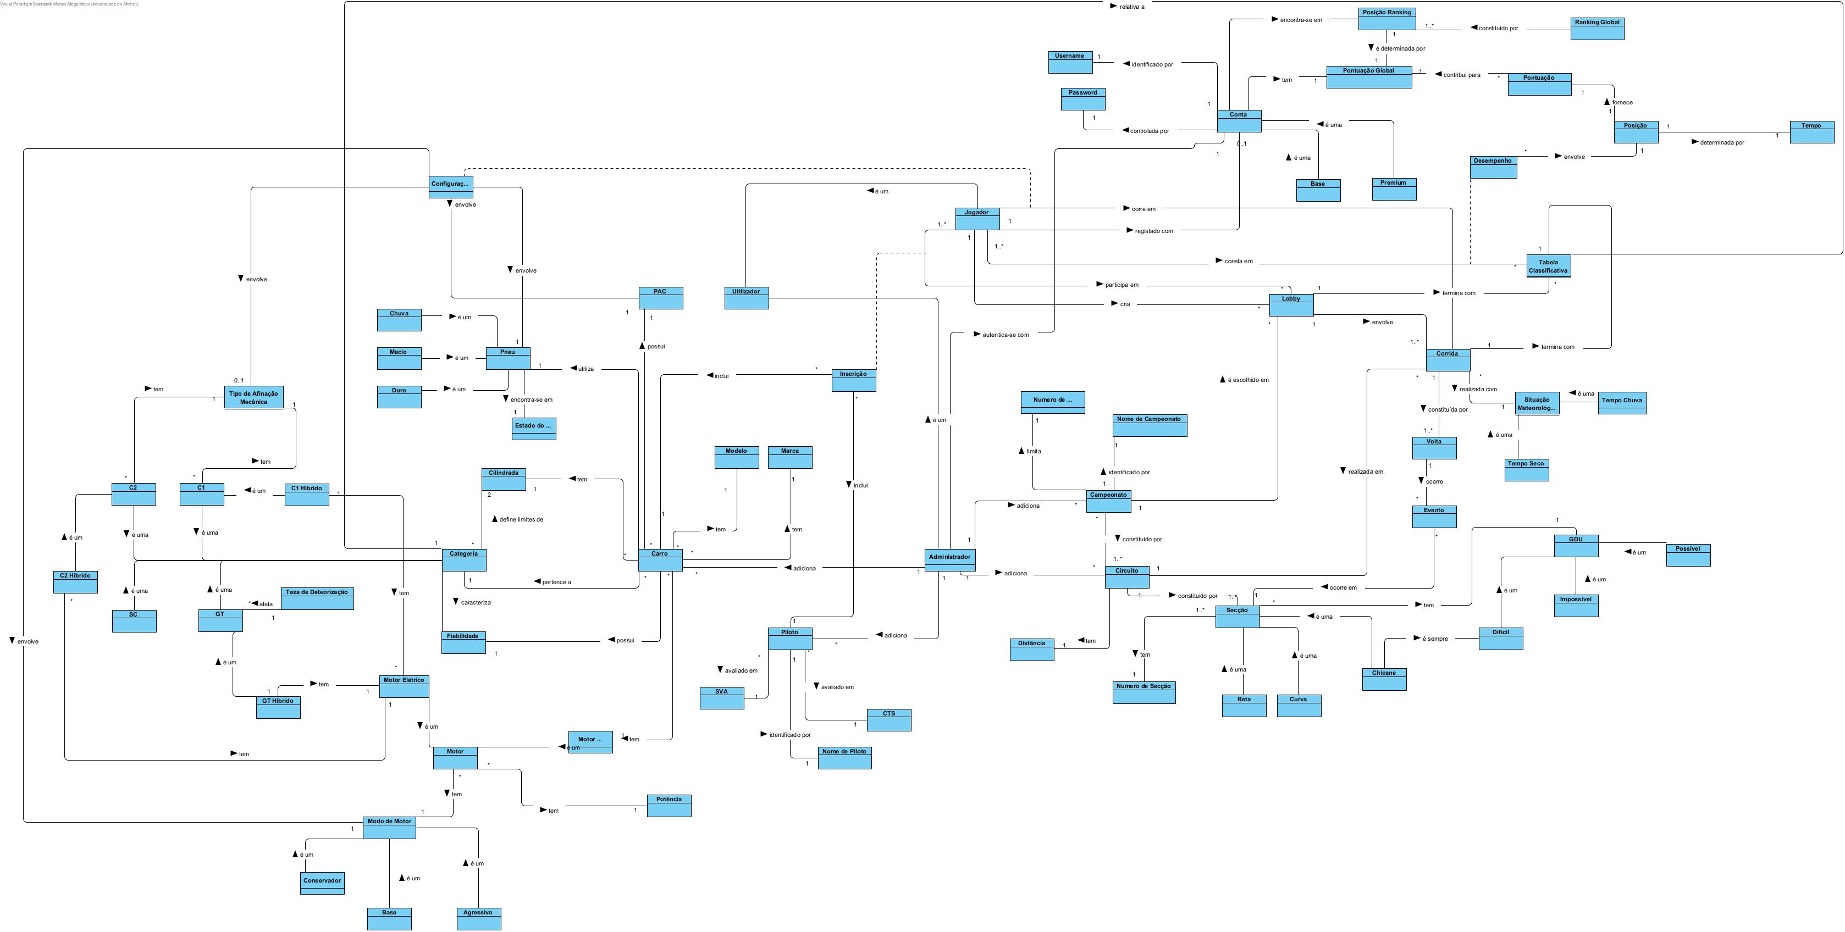

Figura 1-Modelo de Domínio

Modelação de Use Case

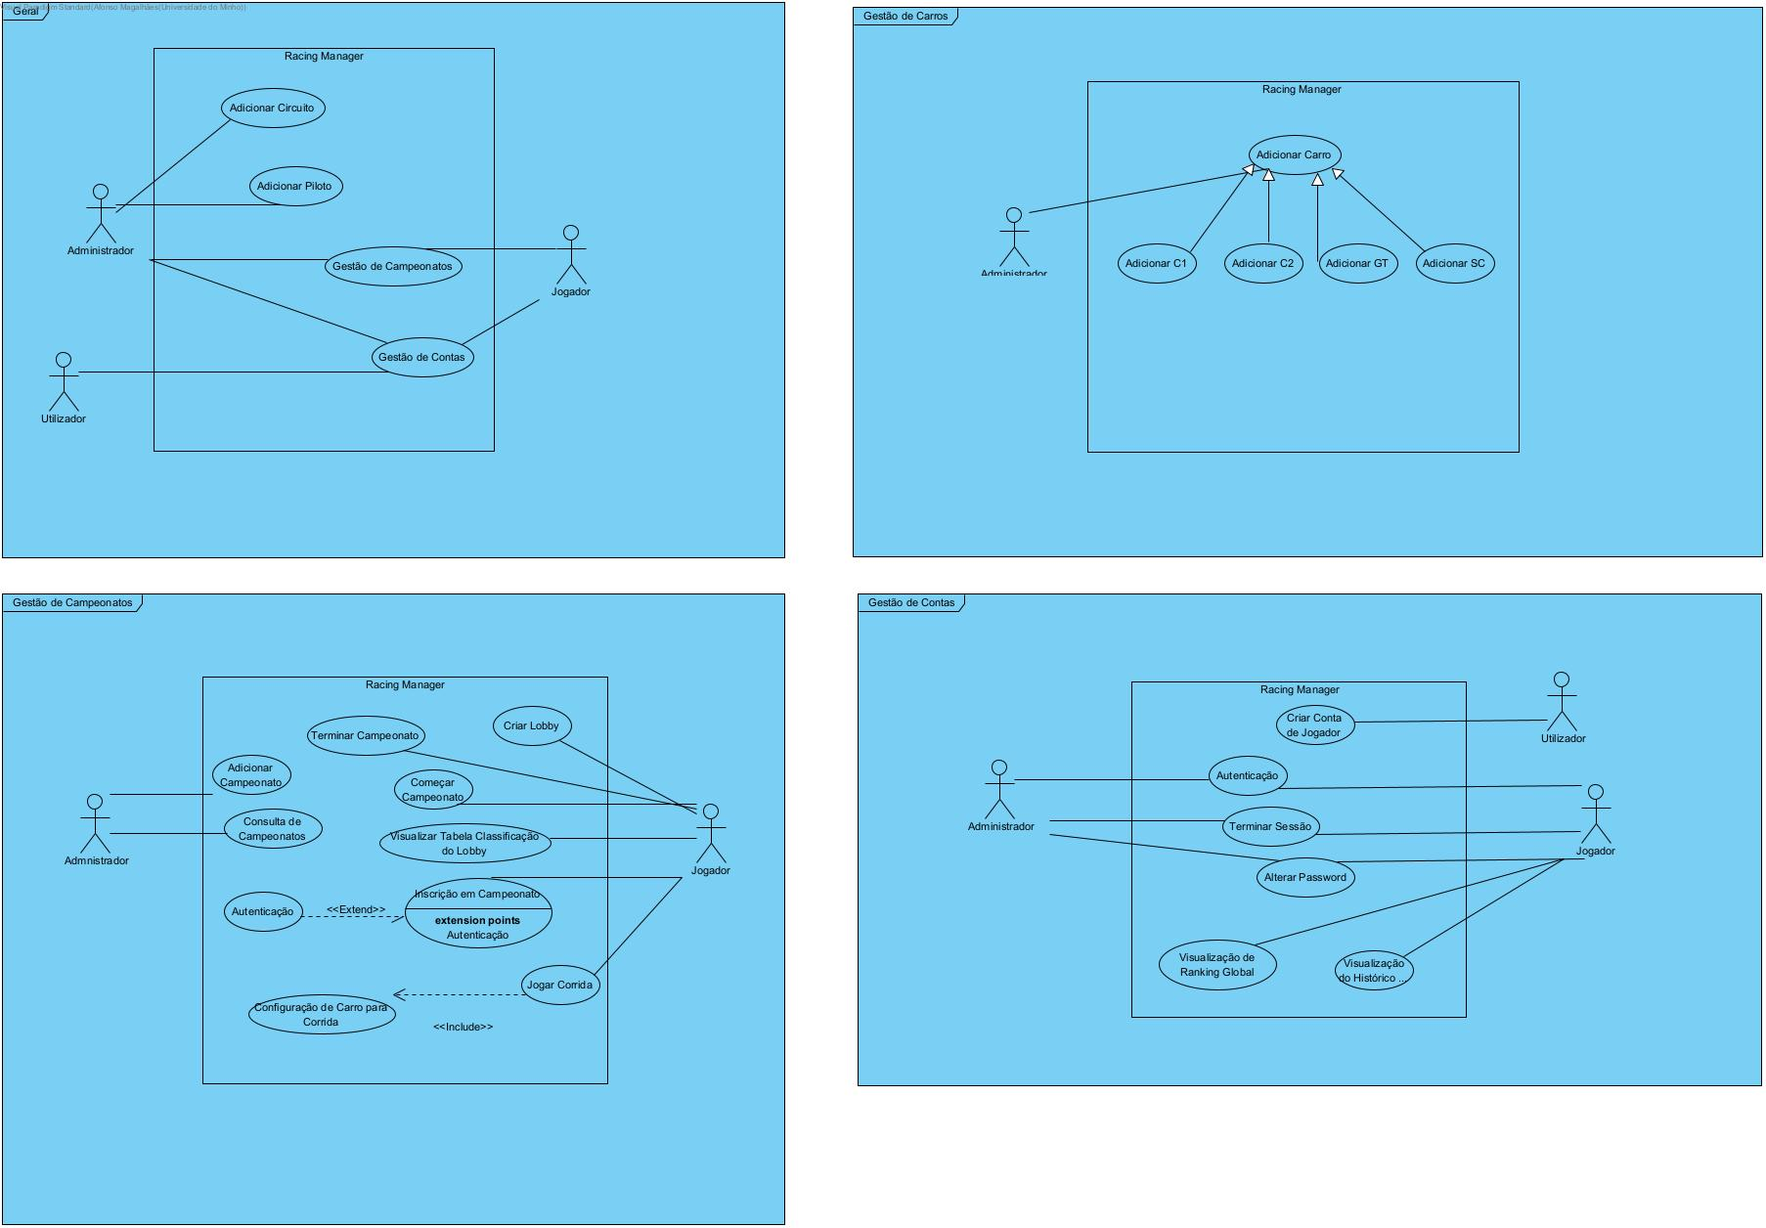
Modelo de Use case
Figura 2- Modelo de Use Cases

Especificação dos Use Cases

Adicionar Campeonato
Cenário: Campeonatos
Pré-Condição: Utilizador deve estar autenticado como administrador
Pós-Condição: Campeonato adicionado ao sistema
Fluxo Normal:
- Administrador fornece o nome do Campeonato
- Sistema valida o nome do Campeonato
- Sistema apresenta lista de Circuitos
- Administrador seleciona os circuitos que deseja
- Sistema adiciona campeonato à lista de campeonatos disponíveis

Fluxo Exceção 1 [Nome do Campeonato já existe] (Passo 2):
2.1. Sistema verifica que o nome de campeonato já existe
2.2. Sistema informa utilizador da já existência desse nom

Adicionar Circuito
Descrição: Administrador decide adicionar um novo circuito no sistema
Cenário: Circuitos
Pré-Condição: Ator deve estar autenticado como Administrador
Pós-Condição: Circuito adicionado à lista de circuitos
Fluxo Normal:
- Administrador fornece o nome do circuito a adicionar
- Sistema verifica que nenhum circuito existe com o nome fornecido
- Administrador fornece distância e número de curvas e chicanes do circuito
- Sistema calcula o número de retas do circuito
- Sistema fornece lista de retas e curvas do circuito, para que seja introduzida a dificuldade
- Utilizador fornece para cada reta e curva a dificuldade desejada
- Utilizador diz por quantas voltas o circuito será constituído
- Sistema adiciona circuito à lista de circuitos

Fluxo Exceção [Nome do circuito já existe] (Passo 2):
2.1. Sistema verifica que nome do circuito já existe
2.2. Sistema termina processo

Adicionar Novo Piloto
Descrição: Administrador decide adicionar um novo piloto ao sistema
Cenário: Pilotos
Pré-Condição: Utilizador deve estar autenticado como Administrador
Pós-Condição: Piloto adicionado ao sistema
Fluxo Normal:
- Administrador fornece o nome do piloto a adicionar
- Sistema verifica que nenhum piloto existe com o nome fornecido
- Administrador fornece valores para o CTS e SVA
- Sistema verifica que valores fornecidos são válidos
- Sistema regista piloto
Fluxo Exceção 1 [Nome do piloto já existe] (Passo 2):
  - Sistema verifica que nome do piloto que ator forneceu já existe
  - Sistema termina processo
Fluxo Exceção 2 [Valor de CTS e/ou SVA fornecidos não estão entre 0 e 1] (Passo 4):
  - Sistema verifica que valores de CTS e/ou SVA não são válidos
  - Sistema termina o processo

Adicionar C1
Descrição: Ator adiciona Carro C1 ao sistema
Cenário: Carros
Pré-Condição: Utilizador deve estar autenticado no sistema como Administrador
Pós-Condição: Carro C1 adicionado ao sistema
Fluxo Normal:
- Sistema apresenta categorias disponíveis
- Administrador escolhe categoria
- Sistema verifica que carro é C1
- Ator indica marca, modelo, cilindrada e potência
- Sistema verifica que dados são válidos
- Ator indica que não é híbrido
- Ator indica PAC
- Sistema regista carro

Fluxo-Alternativo 1 [Carro é híbrido] (Passo 6):
  - Ator indica que carro é híbrido
  - Ator indica potência do motor elétrico
  - Regressa a 7
Fluxo Exceção 1 [Cilindrada do carro != 6000] (Passo 5)
  - Sistema verifica que cilindrada não é igual a 6000
  - Sistema termina processo

Adicionar C2
Descrição: Ator adiciona Carro C2 ao sistema
Cenário: Carros
Pré-Condição: Utilizador deve estar autenticado no sistema como Administrador
Pós-Condição: Carro C2 adicionado ao sistema
Fluxo Normal:
- Sistema apresenta categorias disponíveis
- Administrador escolhe categoria
- Sistema verifica que carro é C2
- Ator indica marca, modelo, cilindrada e potência
- Sistema verifica que dados são válidos
- Ator indica que não é híbrido
- Ator indica PAC
- Sistema regista carro
Fluxo-Alternativo 1 [Carro é híbrido] (Passo 6):
  - Ator indica que carro é híbrido
  - Ator indica potência do motor elétrico
  - Regressa a 7
Fluxo Exceção 1 [Cilindrada do carro < 3000 ou > 5000] (Passo 5)
  - Sistema verifica que cilindrada do carro é menor que 3000 ou maior que 5000
  - Sistema termina processo

Adicionar GT
Descrição: Ator adiciona Carro GT ao sistema
Cenário: Carros
Pré-Condição: Utilizador deve estar autenticado no sistema como Administrador
Pós-Condição: Carro GT adicionado ao sistema
Fluxo Normal:
- Sistema apresenta categorias disponíveis
- Administrador escolhe categoria
- Sistema verifica que carro é GT
- Ator indica marca, modelo, cilindrada, potência e taxa de deterioração
- Sistema verifica que dados são válidos
- Ator indica que não é híbrido
- Ator indica PAC
- Sistema regista carro
Fluxo Alternativo 1 [Carro é Híbrido](Passo 6):
6.1. Ator indica que carro é híbrido
6.2. Ator indica potência do motor elétrico
6.3. Regressa a 7
Fluxo Exceção 1 [Cilindrada do carro < 2000 ou > 4000](Passo 5):
5.1. Sistema verifica que cilindrada do carro é menor que 2000 ou maior que 4000
5.2. Sistema termina processo

Adicionar SC
Descrição: Ator adiciona Carro SC ao sistema
Cenário: Carros
Pré-Condição: Utilizador deve estar autenticado no sistema como Administrador
Pós-Condição: Carro SC adicionado ao sistema
Fluxo Normal:
- Sistema apresenta categorias disponíveis
- Administrador escolhe categoria
- Sistema verifica que carro é SC
- Ator indica marca, modelo, cilindrada e potência
- Sistema verifica que dados são válidos
- Ator indica PAC
- Sistema regista carro
Fluxo Exceção 1 [Cilindrada do carro != 2500](Passo 5):
5.1. Sistema verifica que cilindrada do carro é diferente de 2500
5.2. Sistema termina processo

Consulta de Campeonatos
Descrição: Administrador consulta a lista de campeonatos
Cenário: Todos
Pré-Condição: Administrador deve estar autenticado
Pós-Condição: Lista de campeonatos apresentada
Fluxo Normal:
- Sistema apresenta lista de campeonatos

Visualizar Ranking Global
Descrição: Jogador visualiza o ranking global do sistema
Cenário:
Pré-Condição: O Jogador deve estar autenticado
Pós-Condição: Sistema terá fornecido o ranking global
Fluxo Normal:
- Sistema fornece tabela com o username e pontuação global para cada um dos jogadores

Alterar Password
Descrição: Ator decide alterar a sua password
Cenário:
Pré-Condição: Ator deve estar autenticado no sistema
Pós-Condição: Ator terá a sua password alterada
Fluxo Normal:
- Ator fornece nova password
- Sistema valida nova password
- Sistema altera a password do ator
Fluxo Exceção 1 [password fornecida já era a password do utilizador](Passo 2):
2.1. Sistema verifica que password do utilizador era igual à fornecida informando o Ator
Fluxo Exceção 2 [password inválida (vazia ou caracteres não satisfeitos)](Passo 2):
2.1. Sistema informa que password nova não é valida

Terminar Sessão
Descrição: Ator termina sessão no sistema
Cenário:
Pré-Condição: Ator deve estar autenticado no sistema e sistema não está a simular campeonatos
Pós-Condição: Nenhum ator estará autenticado no sistema
Fluxo Normal:

4.2.12. Visualização de Histórico
Descrição: Ator decide visualizar o seu histórico de participações
Cenário:
Pré-Condição: Ator deve estar autenticado como jogador, não devendo estar a jogar nenhum campeonato
Pós-Condição: Sistema terá fornecido o ranking
Fluxo Normal:
- Ator fornece intenção de visualizar o seu histórico
- Sistema apresenta o histórico do utilizador: sessões e respetivo campeonato, corridas, posições, tempo decorrido e ainda qual o piloto e carro utilizados.

4.2.13. Criar Lobby
Descrição: Utilizador cria lobby para jogar campeonato
Cenário: Jogar
Pré-Condição: Ator deve estar autenticado como jogador, não devendo estar a jogar nenhum campeonato
Pós-Condição: Sistema terá criado lobby relativo a um campeonato aberto para inscrições
Fluxo Normal:
- Sistema apresenta lista de campeonatos disponíveis
- Jogador escolhe campeonato
- Sistema cria lobby para o campeonato

4.2.14. Inscrição em Campeonato
Descrição: Jogador inscreve-se num campeonato
Cenário: Jogar
Pré-Condição: Sistema deve ter um lobby de campeonato aberto e o não se pode encontrar cheio
Pós-Condição: Sistema adiciona jogador ao campeonato com carro e piloto escolhidos
Fluxo Normal:
- Sistema apresenta lista de carros disponíveis
- Jogador escolhe carro
- Sistema apresenta lista de pilotos disponíveis
- Jogador escolhe piloto
- Sistema valida inscrição do jogador e adiciona o mesmo ao campeonato
Fluxo Exceção 1 [Piloto já foi escolhido por um jogador no lobby](Passo 5):
  - Sistema verifica que um jogador do mesmo lobby já escolheu o mesmo piloto
  - Sistema termina processo

4.2.15. Começar Campeonato
Descrição: Jogador começa campeonato
Cenário: Jogar
Pré-Condição: Sistema deve ter um lobby de campeonato criado
Pós-Condição: Sistema começa campeonato
Fluxo Normal:
- Jogador decide começar campeonato
- Sistema inicia o campeonato, fechando o lobby
4.2.16. Jogar Corrida
Descrição: Jogador joga corrida
Cenário: Jogar
Pré-Condição: Sistema tem um campeonato a correr
Pós-Condição: Sistema terá simulado corrida atualizando tabela classificativa do lobby
Fluxo Normal:
- Jogador decide começar corrida
- Sistema calcula circuito da corrida e situação meteorológica
- <<include>> Configuração de Carro para Corrida
- Quando todos os jogadores do lobby fizeram a sua configuração, sistema começa corrida
- No fim da corrida, sistema apresenta tabela classificativa
- Sistema adiciona as pontuações de cada jogador na corrida à sua pontuação no lobby
Fluxo Exceção 1 [Não existe mais nenhum circuito para correr](Passo 2):
  - Sistema verifica que não existem mais nenhuns circuitos restantes
  - Sistema regressa ao lobby

4.2.17. Configuração de Carro para a Corrida
Descrição: Ator decide efetuar a configuração do carro que vai usar
Cenário: Jogar. Configurar Corridas
Pré-Condição: Campeonato iniciado, com corrida escolhida
Pós-Condição: Ator pronto a iniciar corrida, com o carro devidamente configurado a seu dispor
Fluxo Normal:
- Sistema verifica que ator tem carro C1 ou C2
- Ator diz querer alterar afinação
- Ator indica nova afinação
- Sistema fornece os possíveis modos do motor
- Ator indica um modo de motor
- Sistema fornece tipos de pneus possíveis
- Ator indica tipo de pneus
- Sistema regista configuração do veículo
Fluxo Alternativo 1 [Ator não deseja alterar afinação](Passo 2):
  - Ator diz não querer alterar afinação
  - Regressa a 4
Fluxo Alternativo 2 [Ator não possui carro C1 ou C2](Passo 1):
  - Sistema verifica que Ator não possui carro C1 ou C2
  - Regressa a 4

4.2.18. Criar Conta de Utilizador
Descrição: Utilizador cria nova conta
Cenário:
Pré-Condição: True
Pós-Condição: Sistema terá criado nova conta para jogador
Fluxo Normal:
- Utilizador fornece username
- Sistema valida username
- Utilizador fornece password
- Sistema valida password
- Sistema indica tipos de conta disponíveis (Premium ou Normal)
- Utilizador indica o tipo de conta que quer
- Sistema adiciona o utilizador
Fluxo Exceção 1 [username já existente](Passo 2):
2.1. Sistema verifica que username já existe, informando o jogador
Fluxo Exceção 2 [password inválida(p.e vazia)](Passo 4):
4.1. Sistema verifica que password é inválida, informando o jogador
4.2.19. Visualizar tabela classificativa do Lobby
Descrição: Jogador quer visualizar a tabela classificativa do lobby
Cenário: Jogar
Pré-Condição: Sistema deve possuir um campeonato a correr
Pós-Condição: Sistema apresenta tabela classificativa
Fluxo-Normal:
- Jogador decide visualizar tabela classificativa
- Sistema apresenta tabela, constituída por vários jogadores (username, posição e pontuação)

4.2.20. Terminar Campeonato
Descrição: Jogador decide terminar Campeonato
Cenário: Jogar
Pré-Condição: Sistema deve possuir um campeonato a correr
Pós-Condição: Sistema termina campeonato, atualizando pontuação do ranking global para os jogadores autenticados
Fluxo Normal:
- Jogador decide terminar campeonato
- Sistema apresenta tabela classificativa, constituída por vários jogadores (username, posição e pontuação)
- Sistema adiciona pontuação do campeonato de cada jogador à pontuação do ranking global dos jogadores autenticados
- Sistema adiciona a participação no campeonato ao histórico dos jogadores autenticados
- Sistema termina campeonato

Fluxo Alternativo 1 [Ainda existem circuitos restantes para jogar](Passo 2):
  - Sistema verifica que ainda existem circuitos restantes
  - Sistema avisa jogadores que não irão receber a pontuação do campeonato
  - Sistema apresenta tabela classificativa, constituída por vários jogadores (username, posição)
  - Sistema adiciona a participação no campeonato ao histórico dos jogadores autenticados
  - Sistema termina Campeonato

4.2.21. Autenticação
Descrição: Ator autentica-se no sistema
Cenário: todos
Pré-Condição: True
Pós-Condição: Utilizador autenticado no sistema
Fluxo Normal:
- Utilizador indica username e password
- Sistema verifica que dados são válidos
- Sistema autentica utilizador

Fluxo Exceção 1 [Dados fornecidos são inválidos (Conta não existe)](Passo 2):
2.1. Sistema verifica que dados inseridos são inválidos
2.2. Sistema termina processo

Abordagens do Modelo de Use Cases
No nosso modelo, optamos por fornecer a possibilidade de autenticação no campeonato no momento de inscrição com o intuito de receber os pontos que irá receber na realização do mesmo, pois acreditamos que é mais prático, não retirando qualquer tipo de funcionalidade.
Para além disso, optamos por incluir uma limitação na seleção de pilotos, garantindo que dois jogadores que se encontram no mesmo lobby não possam escolher o mesmo piloto.
Adicionalmente, a inclusão de um histórico de campeonatos participados advém da nossa consideração de que se trata de uma feature bastante útil no que toca a um melhor acompanhamento por parte dos jogadores das suas capacidades e da sua evolução.

Conclusão- Primeira Etapa
Com a realização desta etapa do projeto, acreditamos que fizemos um conjunto de decisões que nos servirão de um excelente guia para a futura implementação. Aplicamos também boas práticas de realização de modelos, utilizando sempre as melhores capacidades da linguagem UML.
As nossas maiores dificuldades surgiram na parte que retrata o processo de gerir campeonatos, visto que este fornece um vasto leque de detalhes e possibilidades de como resolver, levando a muita ponderação de qual seria a melhor abordagem.

Introdução- Segunda Etapa
Na segunda fase deste projeto, pretendemos propor uma arquitetura para o nosso programa, através de uma definição concisa das APIs da lógica de negócio e dos seus respetivos subsistemas. Para tal, iremos demonstrar de seguida os diagramas que desenvolvemos no programa Visual Paradigm.

Diagrama de Componentes
O Diagrama de Componentes foi muito importante no desenvolvimento do nosso trabalho na medida em que nos ajudou a entender e a modelar a estrutura dos subsistemas que iremos integrar no nosso programa. Levou-nos ainda a visualizar como os componentes do sistema se relacionam entre si, que nos apoiou na realização dos diagramas de classes e nos métodos nele incluídos.
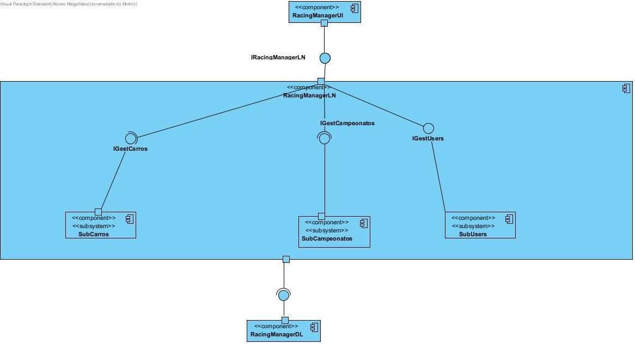
Figura 3- Diagrama de Componentes

Diagramas de Classes
Em seguimento ao diagrama de componentes apresentado anteriormente, desenvolvemos os seguintes diagramas de classes que estão relacionados com os seus respetivos SubSistemas, com o intuito de detalhar os papeis de cada um. Os métodos incluídos nestes diagramas visam colmatar todas as necessidades do sistema, trabalhando em sintonia para atingir um funcionamento correto do programa.

RacingManagerLN
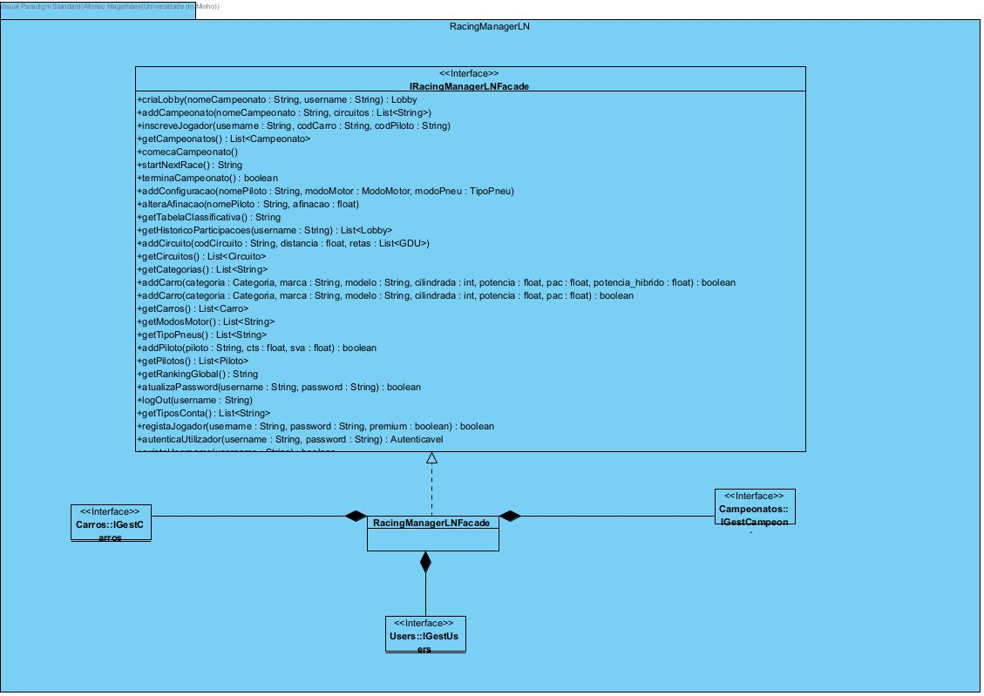
Figura 4- Digrama de Classes do componente RacingManagerLN

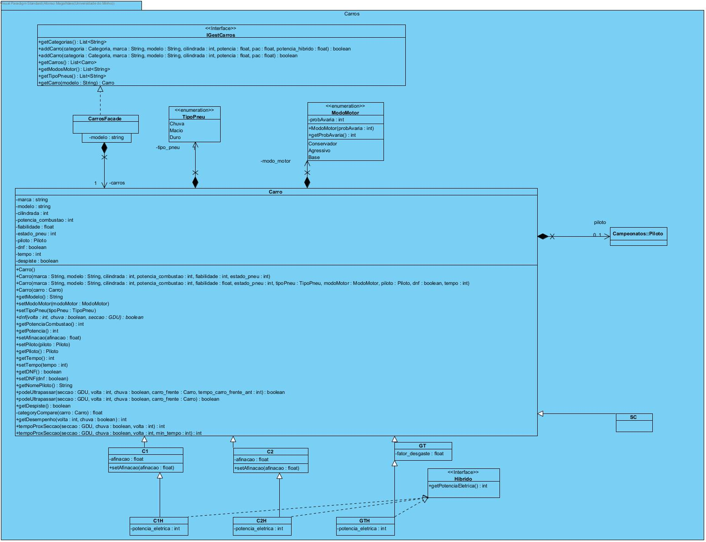
SubCarros
Figura 5- Diagrama de Classes do subsistema SubCarros

SubCampeonatos
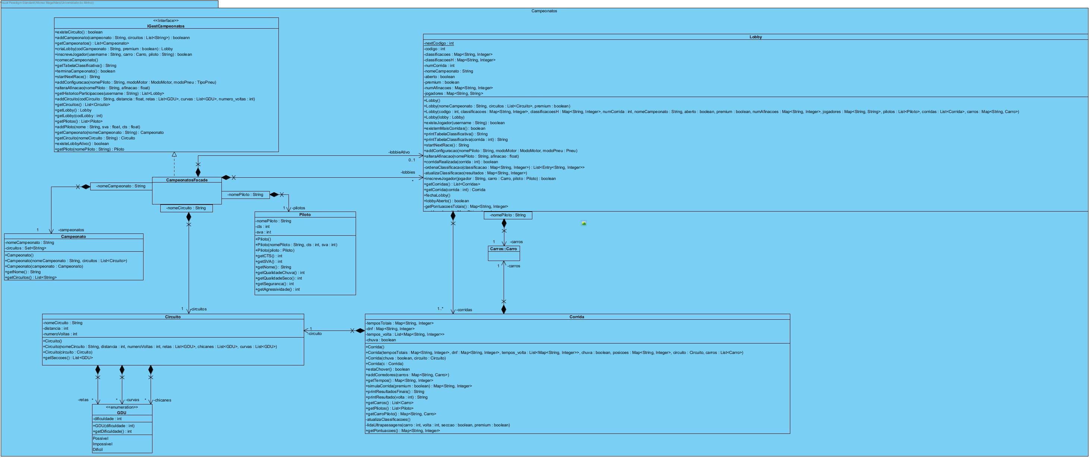
Figura 6- Diagrama de Classes do subsistema SubCampeonatos

SubUsers
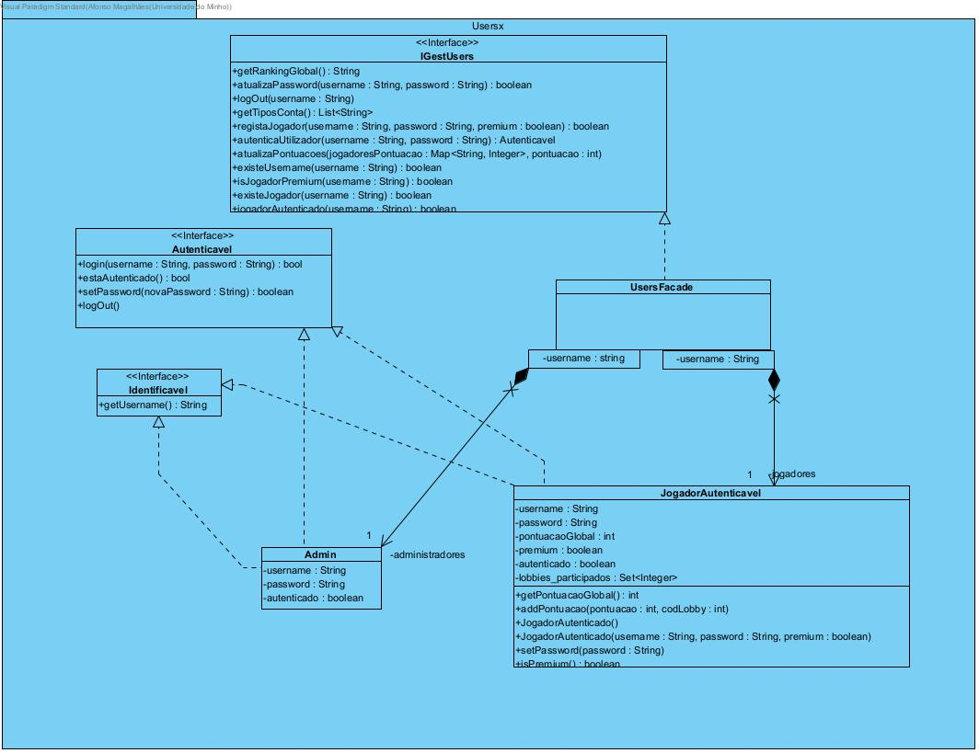
Figura 7- Diagrama de classes do subsistema SubUsers

Considerações Adicionais dos Diagramas de Classes
No que diz respeito ao Diagrama de SubCampeonatos, no âmbito de diminuir o número de dependências a níveis de jogadores, optamos por, não só os representar apenas pelo seu username, como também aproveitamos o facto de que não pode haver dois jogadores com o mesmo piloto num campeonato, para colocarmos um map que associa ao seu username o nome do piloto que usa, usando sempre este para realizar todas as identificações posteriores necessárias.

Diagramas de Sequência
Após uma análise detalhada do nosso sistema até agora, nós identificamos um conjunto de processos que este terá de realizar que representam os principais pilares do programa. Estes processos incluem múltiplas interações entre os subsistemas descritos anteriormente, tornando-se imperativo que os métodos que os compõem estejam implementados de forma coerente e concisa. Para tal, os seguintes diagramas de sequência visam demonstrar essa importância, juntamente com uma simulação do comportamento do sistema.

Adicionar Campeonato
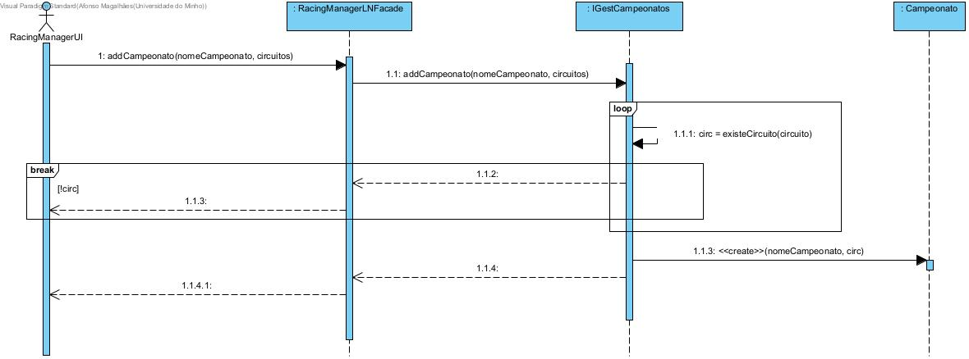
Figura 8- Diagrama de Sequência para o processo de Adicionar Campeonato

Adicionar Configuração
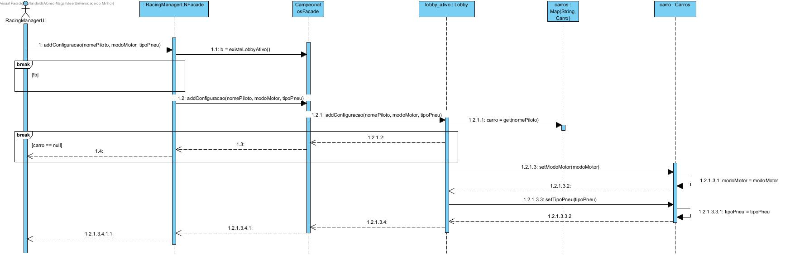
Figura 9- Diagrama de Sequência para o processo de Adicionar Configuração

Alterar Afinação
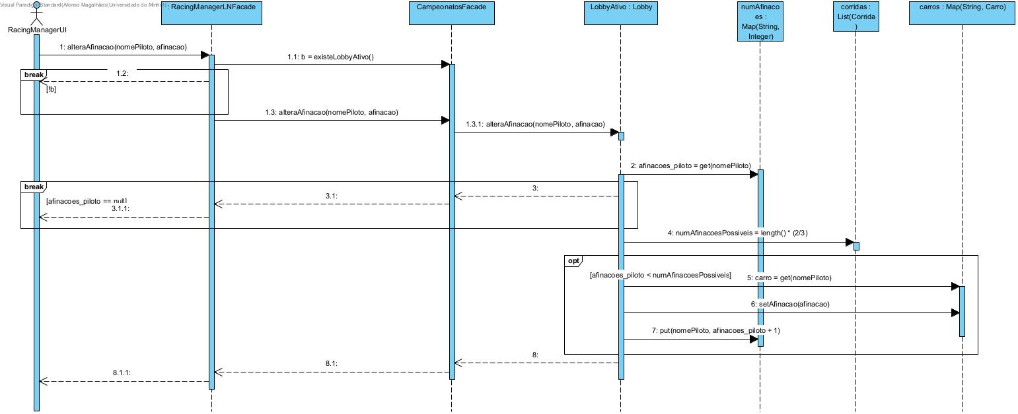
Figura 10- Diagrama de Sequência para a Alterar Afinação

Atualizar Qualificações
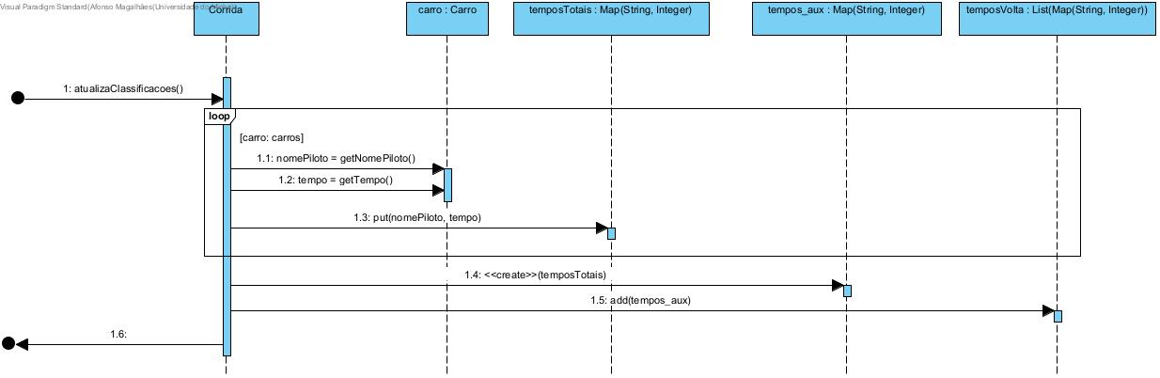
Figura 11- Diagrama de Sequência para Atualizar Qualificações

Atualizar Pontuações
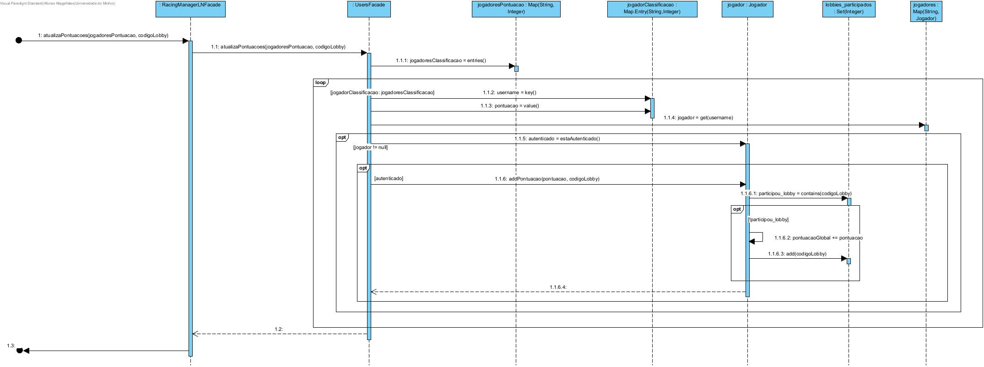
Figura 12- Diagrama de Sequência para Atualizar Pontuações

Começar Campeonato
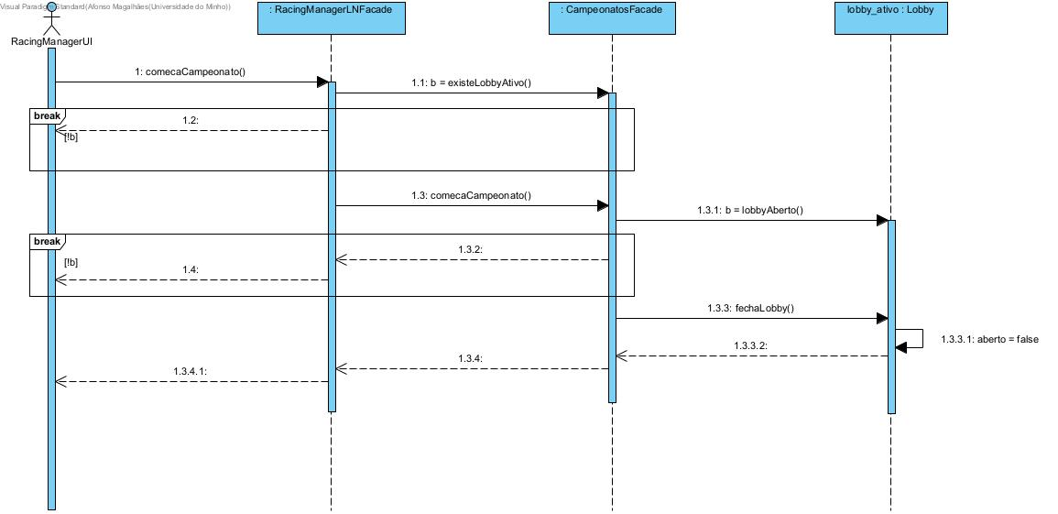
Figura 13- Diagrama de Sequência para Começar Campeonato

Criar Lobby
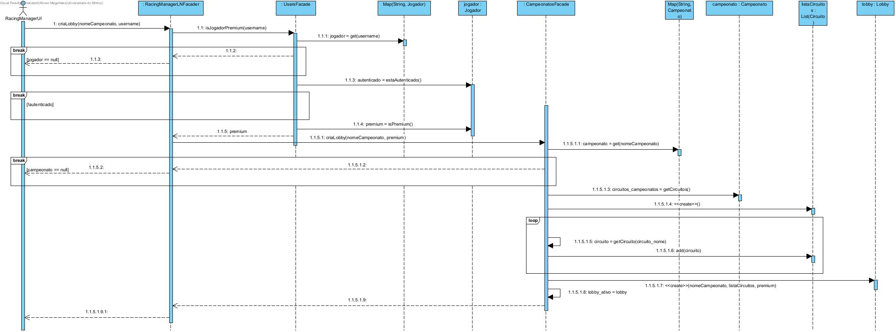
Figura 14- Diagrama de Sequência para Criar Lobby

Did Not Finish
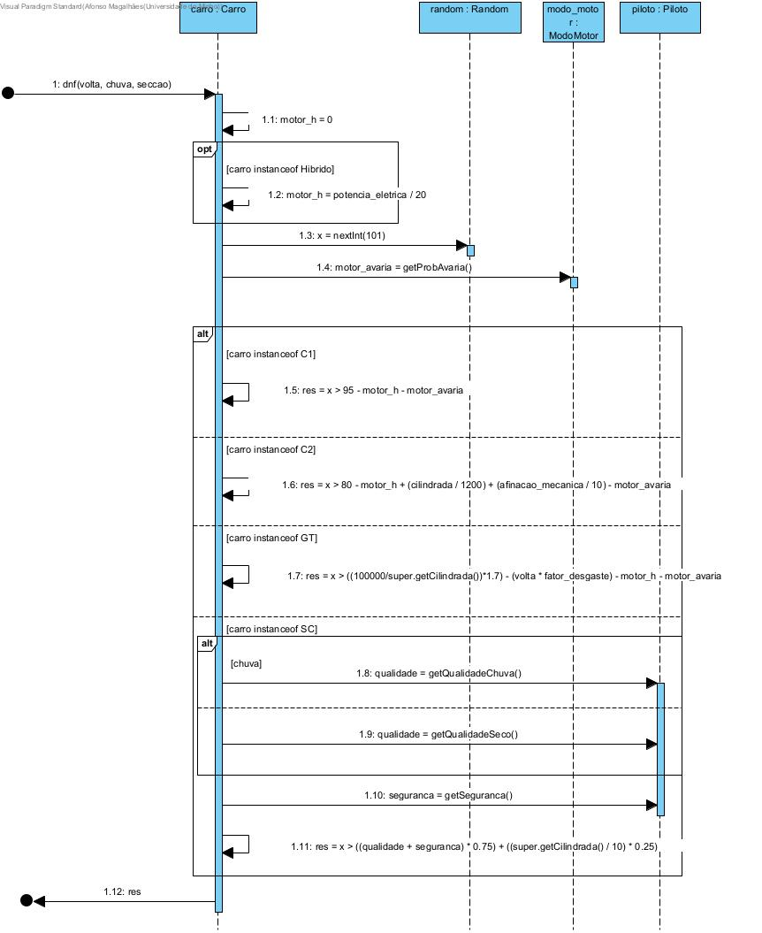
Figura 15- Diagrama de Sequência para uma desqualificação da Corrida

Obter Campeonatos
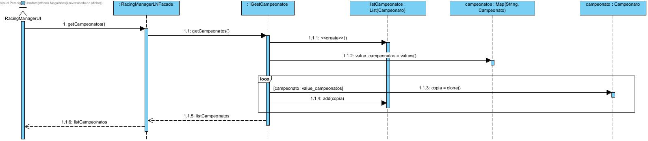
Figura 16- Diagrama de Sequências para a Obtenção de Campeonatos

Obter Pontuações Totais
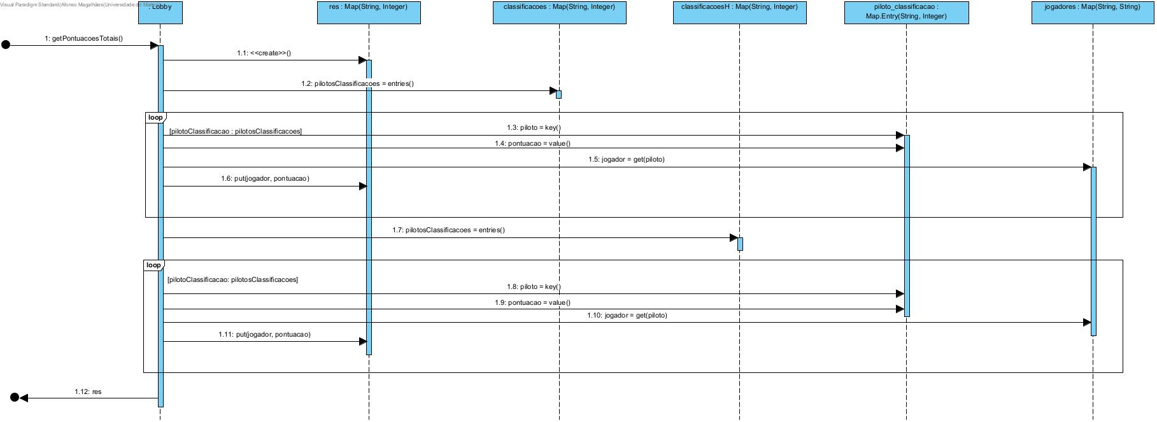
Figura 17- Diagrama de Sequência para obter Pontuações Totais

Inscrever Jogador
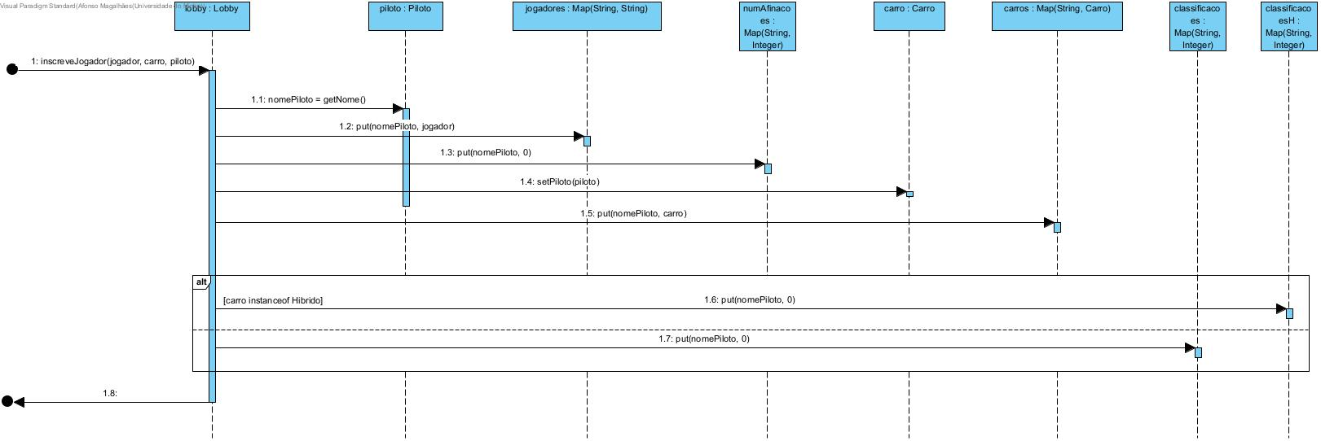
Figura 18-Diagrama de Sequência para Inscrever Jogador
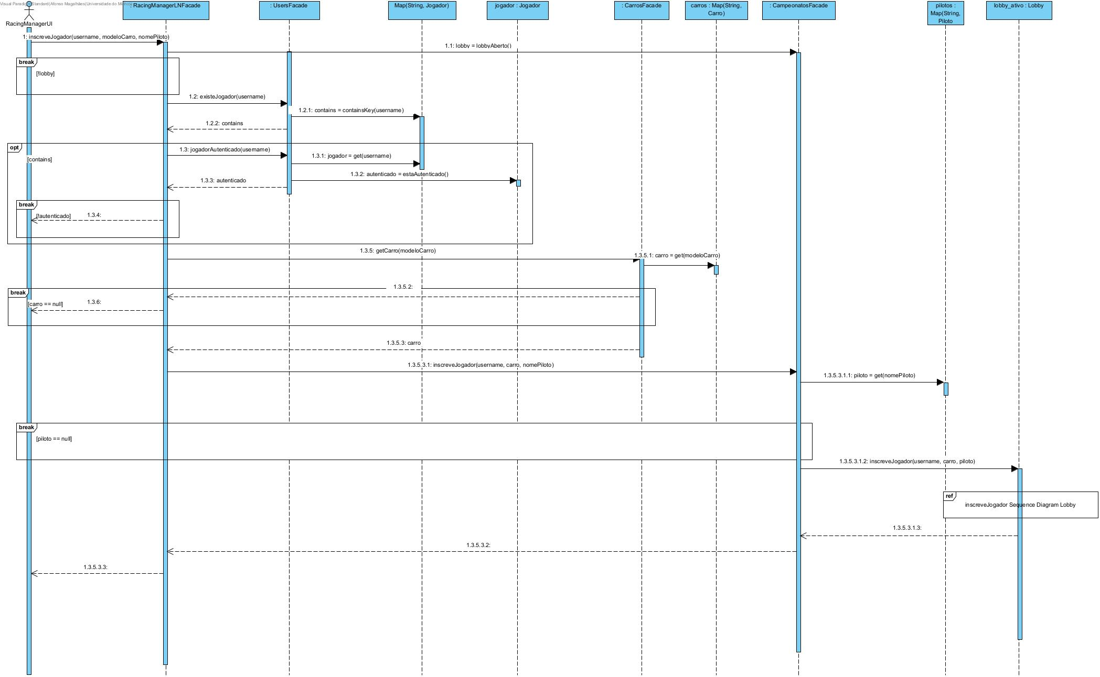
Figura 19-Diagrama de Sequência para Inscrever Jogador

Lidar com Ultrapassagem
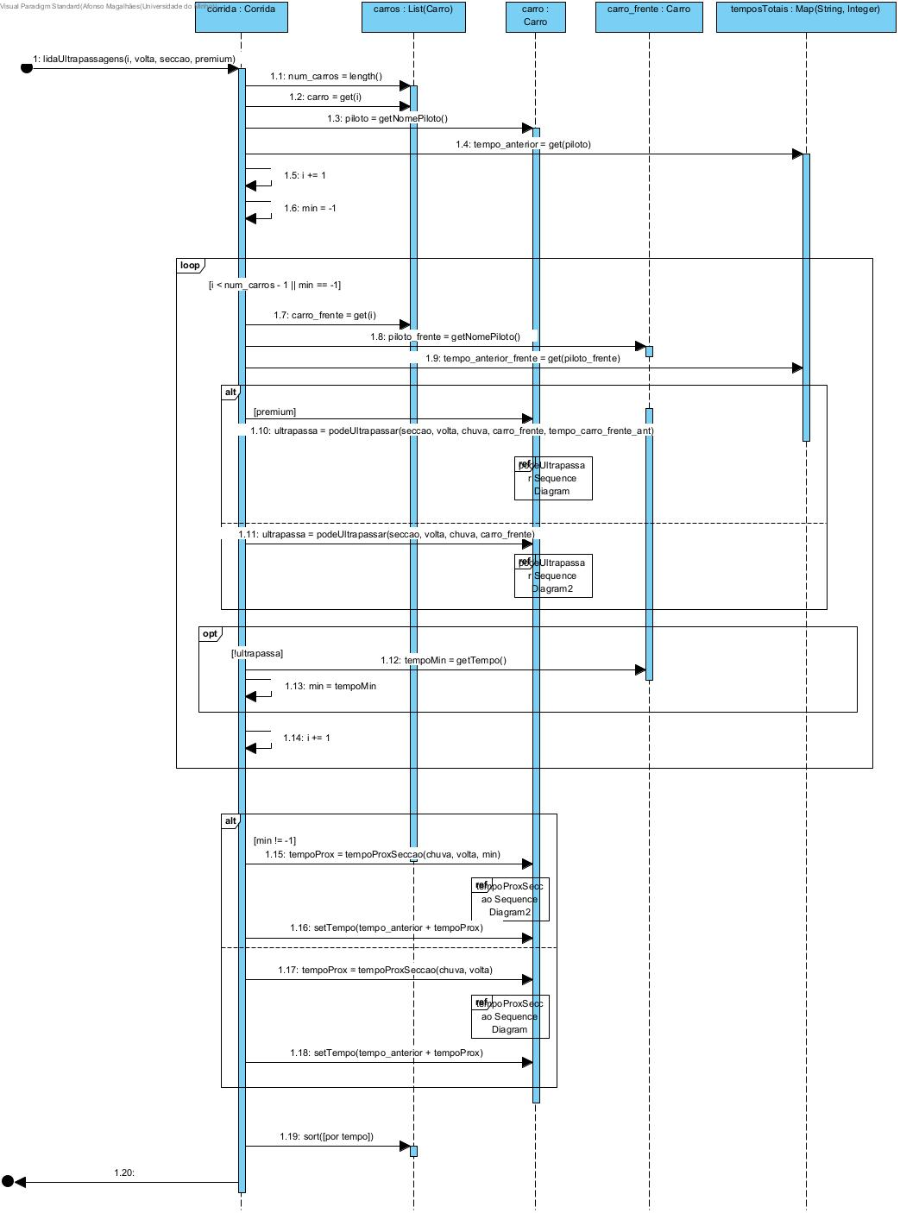
Figura 20- Diagrama de Sequência para lidar com Ultrapassagens

Pode Ultrapassar
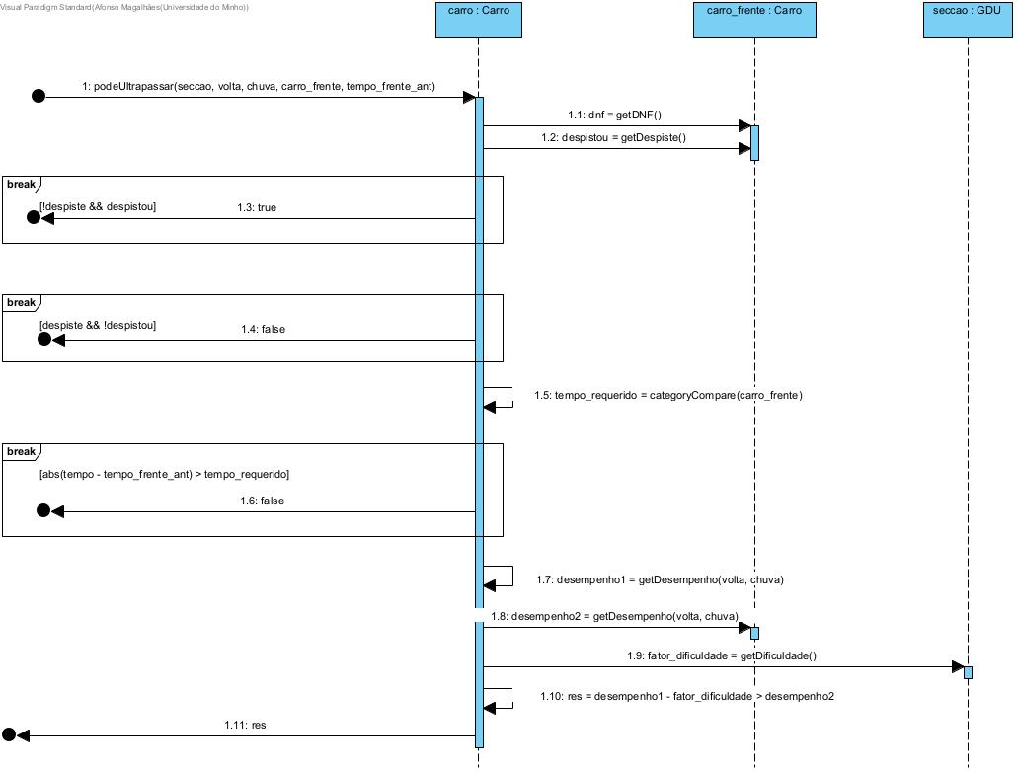
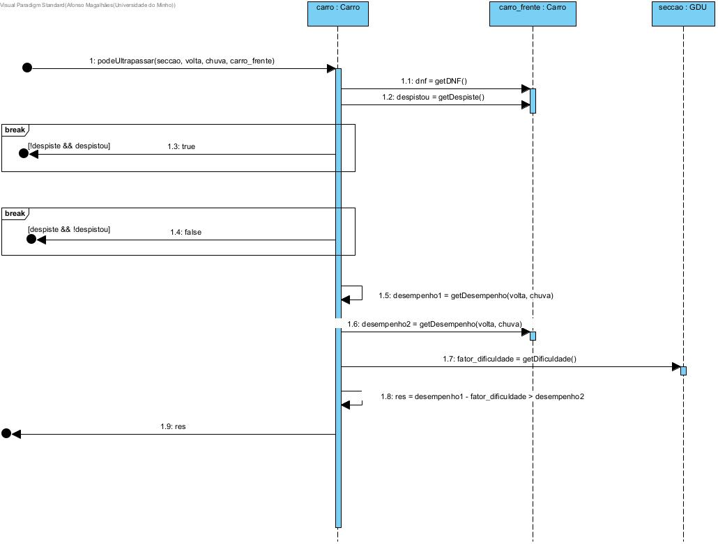
Figura 21- Diagrama de Sequências para poder Ultrapassar
Figura 22-Diagrama de Sequência para Poder Ultrapassar
Figura 22- Diagrama de Sequência para Poder Ultrapassar

Simula Corrida
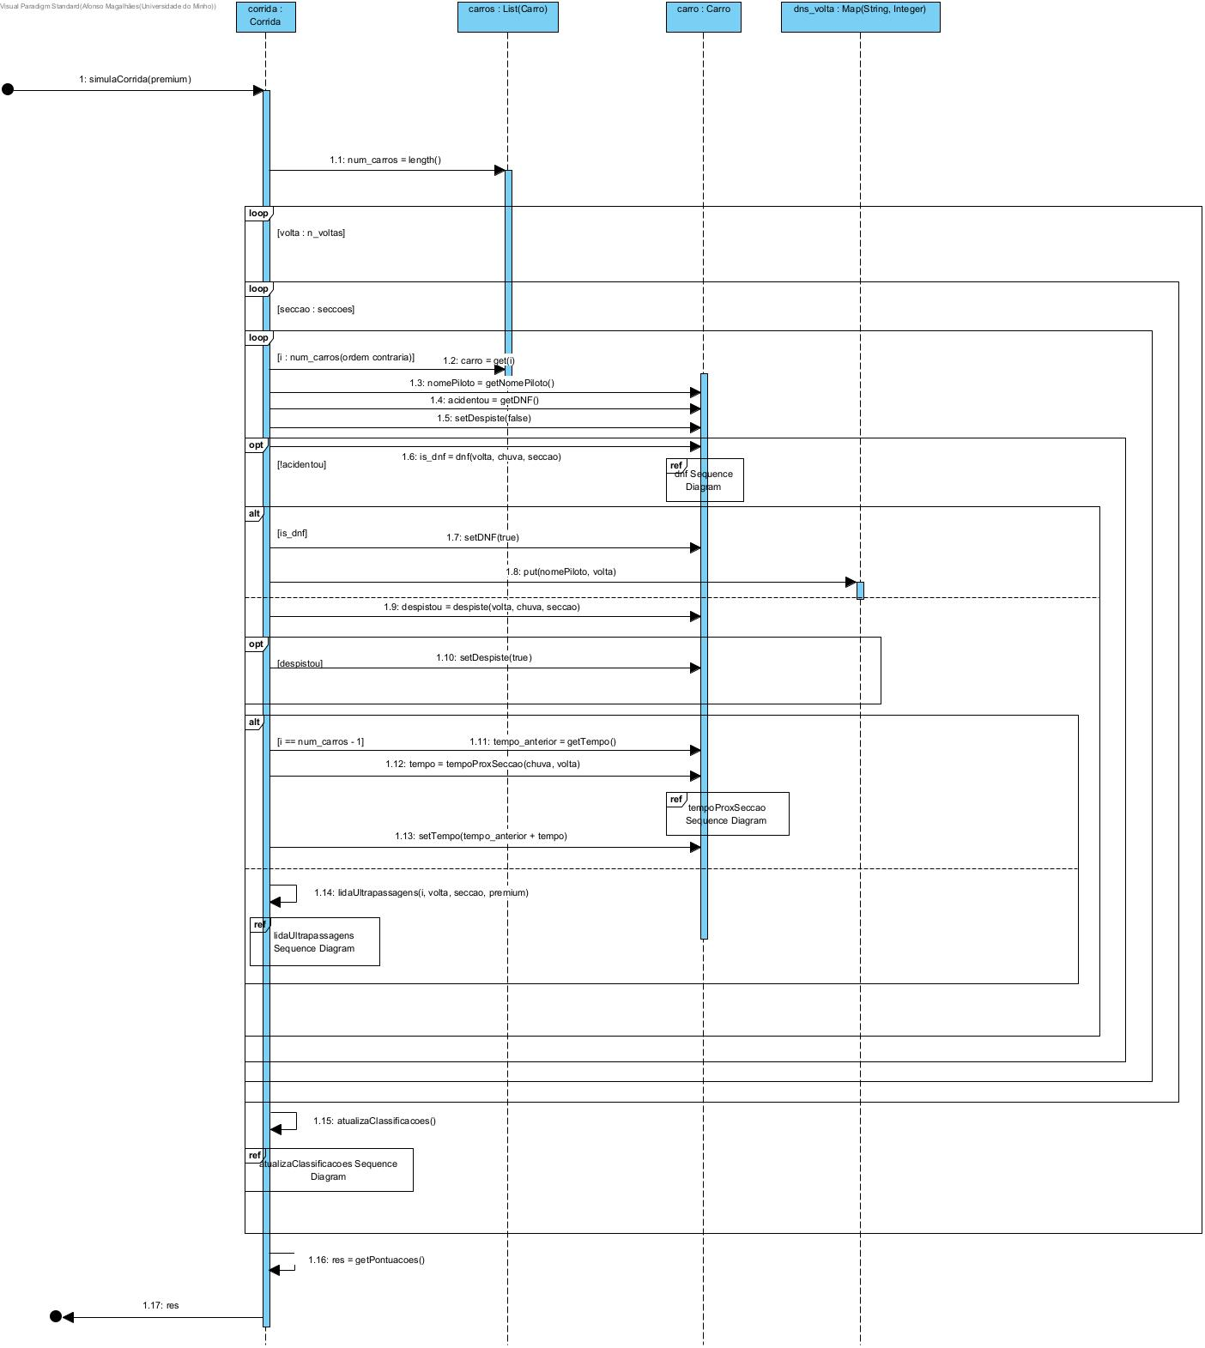
Figura 23- Diagrama de Sequência para Simulação de Corridas

Começar Próxima Corrida
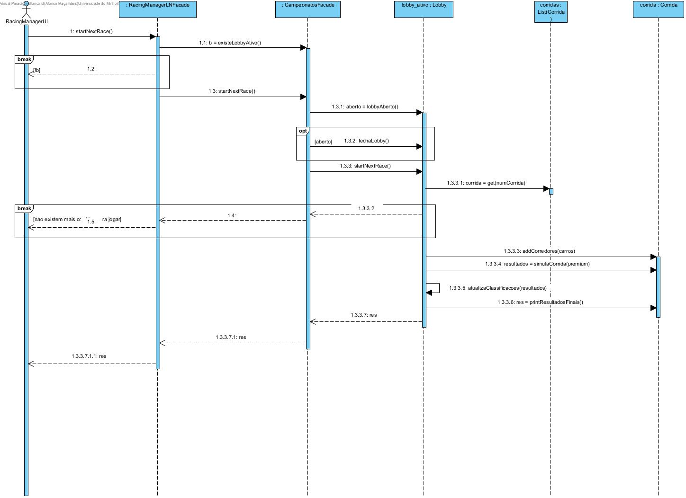
Figura 24- Diagrama de Sequência para Começar Próxima Corrida

Tempo da Próxima Secção
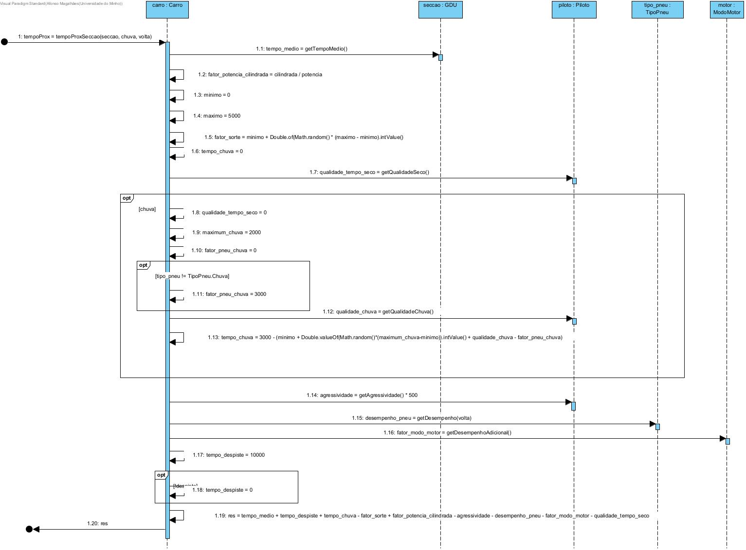
Figura 25- Diagrama de Sequência para determinar o Tempo da Próxima Secção
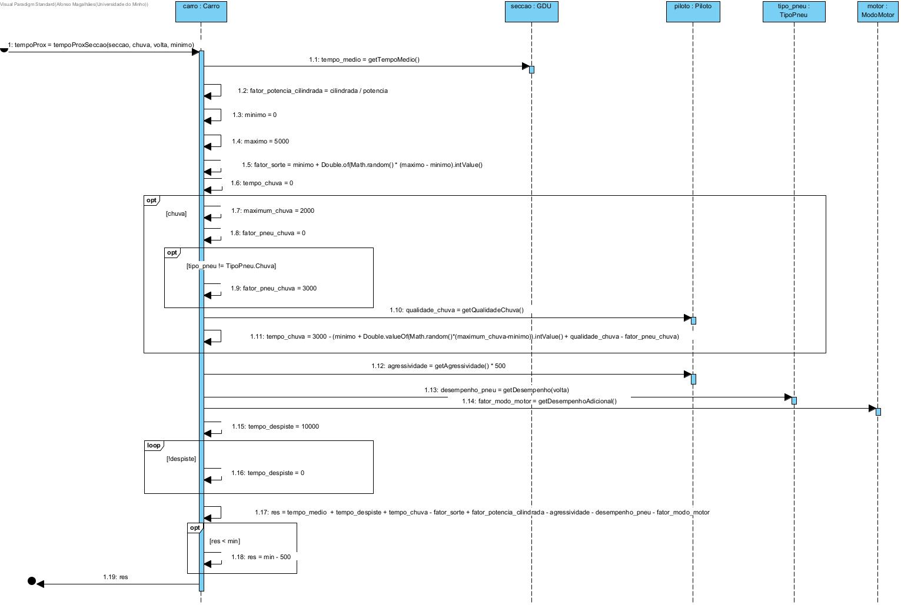
Figura 26 - Diagrama de Sequência para determinar o Tempo da Próxima Secção, que recebe o mínimo como parâmetro

Termina Campeonato
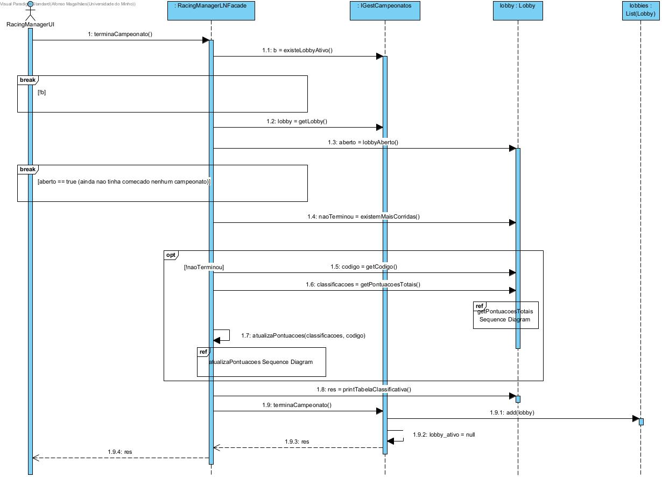
Figura 27- Diagrama de Sequência para Terminar Campeonatos

  - Considerações adicionais aos Diagramas de Sequência
Tal como podemos observar, nos diagramas apresentados no 9.16, a única diferença entre eles é um receber um parâmetro a mais que o outro, o mínimo. Este parâmetro representa o tempo mínimo a qual ele não pode ser inferior a, sendo maioritariamente chamado quando o carro atual não pode ultrapassar o carro da frente.
É importante notar também que, nestes diagramas, existem também outras variáveis com valores fixos, os quais são apenas exemplos e poderão vir a mudar futuramente, conforme os testes que realizaremos. Semelhante a estes valores, todos os cálculos representados poderão também mudar ao longo do tempo e dos testes que realizaremos.
Outros métodos, como é o caso do getDesempenho e despiste, uma vez que são semelhantes aos anteriores e sofrem do mesmo problema, decidimos não os representar já, deixando-os ao encargo do programador; como também vamos deixar os clones, assumindo também que métodos simples, como os getters, já se encontram representados.

Conclusão- Segunda Fase
Tomando em consideração os modelos que demonstramos nesta segunda fase, acreditamos que fomos capazes de propor uma arquitetura para o sistema bastante eficiente. Ambos os diagramas de classes e de sequências foram feitos em simultâneo, logo, esperamos ter atingido a coerência que pretendíamos. As maiores dificuldades que enfrentamos na realização desta fase apareceram na conceção dos diagramas de sequência, nomeadamente nos métodos do processo de jogar.

Base de Dados
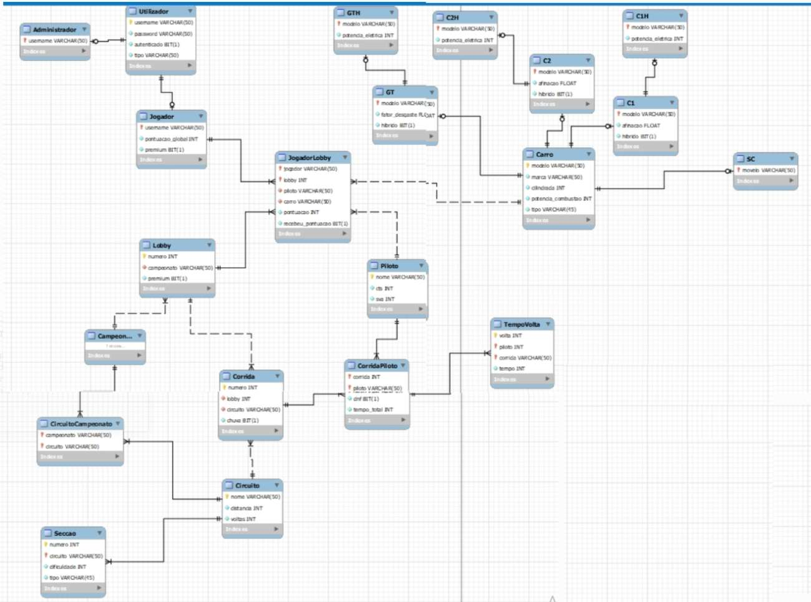
Antes de iniciar o processo de implementação dos cenários de jogo, optamos por elaborar o modelo lógico da Base de Dados pelo MySQL. Isto porque acreditamos que, ao termos o modelo como referência durante a elaboração do código, este processo trona-se mais fácil e organizável. Elaboramos então o seguinte modelo, cujos atributos estão descritos nas tabelas.
Figura 28- Modelo Lógico da Base De Dados em SQL

Entidade | Atributos | Descrição | Tipos de Atributo | Tipos de Dados e Tamanho
Administrador | username | Nome de utilizador do Administrador | Chave Primária  (Foreign) | VARCHAR(50)
Utilizador | username | Nome de Utilizador | Chave Primária | VARCHAR(50)
Utilizador | password | Password da conta | Simples | VARCHAR(50)
Utilizador | autenticado | Valor que define se o utilizador está autenticado ou não | Simples | BIT(1)
Utilizador | tipo | Definição do perfil de Utilizador em questão | Simples | VARCHAR(50)
Jogador | username | Nome de utilizador de um Jogador normal | Chave Primária (Foreign) | VARCHAR(50)
Jogador | pontuação_global | Valor que descreve a pontuação total de um jogador | Simples | INT
Jogador | Premium | Valor que define se o jogador tem estatuto premium ou não | Simples | BIT(1)
Lobby | numero | Código do Lobby em questão | Chave Primária | INT
Lobby | campeonato | Nome dos campeonatos no Lobby | Chave Estrangeira | VARCHAR(50)
Lobby | premium | Valor que define se o jogador que criou o Lobby tinha estatuto premium ou não | Simples | BIT(1)

Entidade | Atributos | Descrição | Tipos de Atributo | Tipos de Dados e Tamanho
JogadorLobby | jogador | Jogador que participa no lobby atual | Chave Primária (Foreign) | VARCHAR(50)
JogadorLobby | lobby | Código do lobby em questão | Chave Primária (Foreign) | INT
JogadorLobby | piloto | Piloto selecionado pelo Jogador | Chave Estrangeira | VARCHAR(50)
JogadorLobby | carro | Carro selecionado pelo jogador | Chave Estrangeira | VARCHAR(50)
JogadorLobby | pontuação | Pontuação total do jogador durante a sua participação no Lobby | Simples | INT
JogadorLobby | recebeu_pontuação | Valor que define se o jogador já recebeu pontuação ou não | Simples | BIT(1)
Campeonato | nome | Nome do campeonato | Chave Primária | VARCHAR(50)
Circuito | nome | Nome do circuito | Chave Primária | VARCHAR(50)
Circuito | distancia | Distância total de um determinado circuito | Simples | INT
Circuito | voltas | Número de voltas que tem um circuito | Simples | INT
CircuitoCampeonato | campeonato | Nome do campeonato | Chave Primária (Foreign) | VARCHAR(50)
CircuitoCampeonato | circuito | Nome do circuito que pertence ao campeonato | Chave Primária (Foreign) | VARCHAR(50)

Entidade | Atributos | Descrição | Tipos de Atributo | Tipos de Dados e Tamanho
Secção | numero | Código que identifica as diferentes secções | Chave Primária | INT
Secção | circuito | Circuito ao qual a secção pertence | Chave Primária (Foreign) | VARCHAR(50)
Secção | dificuldade | Dificuldade que esta secção tem | Simples | INT
Secção | tipo | Tipo de secção que está descrita | Simples | VARCHAR(45)
Corrida | numero | Código que identifica o Circuito em questão | Chave Primária | INT
Corrida | lobby | Código lobby ao qual o circuito pertence | Chave Estrangeira | INT
Corrida | circuito | Nome da circuito ao qual a corrida pertence | Chave Estrangeira | VARCHAR(50)
Corrida | chuva | Valor que indica se a corrida tem chuva ou não | Simples | BIT(1)
Piloto | nome | Nome do piloto | Chave Primária | VARCHAR(50)
Piloto | cts | Valor que indica a qualidade do piloto em clima de chuva | Simples | INT
Piloto | sva | Valor que indica a agressividade do piloto | Simples | INT
CorridaPiloto | corrida | Código da corrida em questão | Chave Primária  (Foreign) | INT
CorridaPiloto | piloto | Nome do piloto respetivo | Chave Primária  (Foreign) | VARCHAR(50)
CorridaPiloto | dnf | Valor que indica se o piloto se despistou ou não | Simples | BIT(1)
CorridaPiloto | Tempo_total | Tempo total que o piloto demorou a terminar | Simples | INT

Entidade | Atributos | Descrição | Tipos de Atributo | Tipos de Dados e Tamanho
Tempo Volta | volta | Código que identifica a volta | Chave Primária | INT
Tempo Volta | piloto | Piloto que realizou a volta | Chave Primária (Foreign) | INT
Tempo Volta | corrida | Corrida onde a volta foi realizada | Chave Primária (Foreign) | VARCHAR(50)
Tempo Volta | tempo | Tempo que demorou a realizar a volta | Simples | INT
Carro | modelo | Modelo do carro em questão | Chave Primária | VARCHAR(50)
Carro | marca | Marca do carro em questão | Simples | VARCHAR(50)
Carro | cilindrada | Cilindrada do carro em questão | Simples | INT
Carro | potencia combustao | Potência de combustão do carro em questão | Simples | INT
Carro | tipo | Tipo do carro em questão | Simples | VARCHAR(50)
C2 | modelo | Modelo do carro em questão | Chave Primária (Foreign) | VARCHAR(50)
C2 | afinação | Afinação do carro em questão | Simples | FLOAT
C2 | Hibrido | Valor que indica se o carro é hibrido ou não | Simples | BIT(1)
C2H | modelo | Modelo do carro em questão | Chave Primária (Foreign) | VARCHAR(50)
C2H | potencia elétrica | Valor que indica a potência elétrica do carro | Simples | INT
GT | modelo | Modelo do carro em questão | Chave Primária (Foreign) | VARCHAR(50)
GT | fator desgaste | Valor que indica o desgaste sofrido pelo carro | Simples | FLOAT
GT | hibrido | Valor que indica se o carro em questão é hibrido ou não | Simples | BIT(1)

Entidade | Atributos | Descrição | Tipos de Atributo | Tipos de Dados e Tamanho
GTH | modelo | Modelo do carro em questão | Chave Primária (Foreign) | VARCHAR(50)
GTH | potencia elétrica | Valor que indica a potência elétrica do carro | Simples | INT
C1 | modelo | Modelo do carro em questão | Chave Primária (Foreign) | VARCHAR(50)
C1 | afinação | Afinação do carro em questão | Simples | FLOAT
C1 | hibrido | Valor que indica se o carro em questão é hibrido ou não | Simples | BIT(1)
C1H | modelo | Modelo do carro em questão | Chave Primária (Foreign) | VARCHAR(50)
C1H | potencia elétrica | Valor que indica a potência elétrica do carro | Simples | INT

Implementação
Com o intuito de expor o nosso processo de implementação, dividimos o código pelas seguintes secções que representam os principais pilares do nosso programa.

Users
- IGestUsers: classe que descreve a interface que será implementada por outras classes desta secção. Inclui métodos relacionados com processos de autenticação de utilizador e atualização de informações relativas a contas.
- Auntenticavel e Identificavel: interfaces que serão implementadas por classes relacionadas com utilizadores. Incluem métodos de identificação e de autenticação.
- JogadorAutenticavel e Admin: classes que possuem as variáveis referentes aos dois principais perfis de utilização da aplicação, juntamente com os métodos de getters e setters.
- UsersFacade: classe facade que implementa os métodos definidos na interface IGestUsers.

Carros
- IGestCarros: classe que descreve a interface que será implementada por outras classes desta secção. Inclui métodos relacionados com o processo de adicionar carros, bem como obter as informações sobre o seu estado, desde tipo de pneus, categoria, etc.
- Carro: classe abstrata que incluí as variáveis referentes a todos os carros. Estas incluem modelo, marca, cilindrada, tipo de pneu, se se encontra despistado, etc.
- Hibrido e Afinavel: classes que descrevem as interfaces que serão implementadas pelos carros híbridos e os afináveis, respetivamente. No Híbrido, incluímos o método de obter potência elétrica, enquanto que no afinável incluímos o método de obter e definir a afinação de um carro.
- ModoMotor: classe que enumera os diferentes tipos de motor existentes, juntamente com o valor de probabilidade de avaria e de desempenho, dependentes dos motores enumerados.
- TipoPneu: classe que enumera os diferentes tipos de pneus existentes e, semelhante à classe ModoMotor, um valor de desempenho dependente dos tipos em questão.
- C1, C1H, C2, C2H, GT, GTH e SC: classes que descrevem as categorias existentes no programa. Cada uma das classes possui os métodos que definem os diferentes atributos que diferenciam as categorias. Para além disso, possuem ainda um método muito importante, que calcula a probabilidade de um corredor se despistar numa corrida, tendo em conta diversos fatores que estão dependentes das categorias.
- CarrosFacade: classe facade que implementa os métodos definidos na interface IGestCarros;

Campeonatos
- IGestCampeonatos: classe que descreve a interface que será implementada por outras classes desta secção. Inclui um conjunto vasto de métodos, visto que nesta secção estão incluídos também processos relativos aos pilotos e lobbies. Alguns mais relevantes aqui presentes seriam métodos de obtenção de histórico, de adicionar e configurar pilotos, de começar corridas, criar lobbies, etc.
- Campeonato: classe que inclui as variáveis que descrevem um campeonato, nomeadamente o nome deste, juntamente com as corridas que o compõem.
- Circuito: classe que inclui as variáveis que descrevem um circuito, nomeadamente o nome deste, a distância e o número de voltas. Adicionalmente, possui ainda as listas que correspondem às diferentes secções que compõem o circuito, sendo estas secções as chicanes, as retas e as curvas.
- Corrida: classe que contém processos cruciais para o jogo, na medida que aqui se encontram os métodos capazes de processar a simulação da corrida, lidar com ultrapassagens e obtenção de resultados. Devido à complexidade dos métodos em questão, esta classe necessita de acarretar uma quantidade de informação elevada, para tal estão incluídos Map com os tempos de cada jogador, Map com os jogadores desqualificados, lista com os tempos de cada volta, etc.
- GDU: classe que descreve as dificuldades que cada secção possui, incluindo também o tempo médio necessário para completar com sucesso estas secções.
- Lobby: classe que inclui todas as variáveis referentes a um Lobby, nomeadamente o código da mesma, as classificações, o nome dos campeonatos, os carros, etc. Para além disso estão definidos ainda os métodos de inscrever jogadores, começar próxima corrida, atualizar classificações dos jogadores do lobby, obter pontuações totais e métodos de alteração de definições de carros e pilotos que os utilizadores podem alterar.
- Piloto: classe que inclui todas as variáveis referentes aos pilotos e as características que possuem, sendo estas o seu nome, a sua qualidade em tempo de chuva/seco e a sua agressividade. Características estas que serão mais fatores decisivos na simulação da corrida.

Data
Classes DAO que são utilizadas para interligar o nosso programa com a base de dados. Estas classes incluem: AdminDAO, CampeonatoDAO, CarrosDAO, CircuitoDAO, JogadorDAO, LobbiesDAO e PilotosDAO.

12.5. UI
Classes encarregues de definir a interface gráfica do programa. Cada uma define a aparência dos menus do nosso jogo. Estas incluem MenuCampeonatos, MenuCarros, MenuCircuitos, MenuPilotos, MenuPrincipal, SubMenu e TextMenu.

12.6. Análise da Implementação
Agora que terminamos a nossa implementação, conseguimos aferir o verdadeiro valor dos modelos que fizemos nas primeiras fases do trabalho, na medida em facilitaram imenso a compreensão do modelo, facilitando o processo de implementação. Para além disso, achamos também que fomos capazes de definir o nosso sistema em fases anteriores de forma eficiente, visto que não nos deparamos com a necessidade de divergir do o plano definido com muita frequência.

Conclusão
Com a realização deste trabalho é possível concluir que a modelação e planeamento de uma aplicação tem uma importância tão alta quanto a escrita do seu código fonte. É através da realização de um diagrama de domínio que se define o problema e da especificação dos use cases que se constrói as funcionalidades da aplicação e as permissões de cada ator. Os diagramas de sistema são uma mais valia para a construção do código, pois nestes é possível definir métodos e a sequência das operações na concretização de uma funcionalidade da aplicação. Os diagramas de classes permitem definir as classes e os respetivos atributos e métodos que constituirão a aplicação numa linguagem orientada por objetos.
De forma geral, é possível concluir que o objetivo proposto foi alcançado, sendo que foi desenvolvido um jogo capaz de permitir uma simulação de corridas bem conseguida, que tem em conta todos os parâmetros existentes.

